**E YOKLAMA**

PROJE TANIM DOKÜMANI

İsmet Tongul

Ahmet Seyit Acembaba

Çağla Çavuşoğlu

**İÇİNDEKİLER**

1. Projenin Amacı
2. Projenin Kapsamı
3. Projenin Görünümü
4. Fonksiyonel Gereksinimler
   1. Faaliyet ve Süreç İle İlgili Gereksinimler
   2. Yazılımla İlgili Gereksinimler
5. Yazılımla İlgili Fonksiyonel Olmayan Teknik Gereksinimler
6. Grafik Arayüz Tasarımları
7. SWOT Analizi
8. Proje Planlama
   1. Proje Metodolojisi
   2. Proje Ekibi
   3. Organizasyon Şeması
   4. Proje Plan Takvimi

# Projenin Amacı

Klasik Yoklamadan Dijital Yoklamaya!

Kağıt kalemle alınan, güvenilir olmayan ve taşıması zor yoklama sistemi yerine; inovatif, güvenilir, hızlı ve tasarruflu yoklama sistemi geliştirmek.

# Projenin Kapsamı

Sistem; kurumun maliyet ve depolama giderlerini hafifletir. Kağıt israfını ortadan kaldırabilir ve eğitmenin iş yükünü hafifletir.

Eğitmen ilgili dersin yoklamasını başlatır ve kendi belirlediği süre içerisinde üyelerinin yoklamasını alır.

Eğitmen hızlı ve kolayca üyelerin devamsızlık durumunu görüntüleyebilir .Üyeler ve veliler ders programını ve devamsızlık durumunu görüntüleyebilir.

Veliler uygulama üzerinden istediği eğitmen ve saate göre kayıt isteğinde bulunabilir. Kayıt isteklerini görüntüleyen sekreter yeni kayıt oluşturabilir.

# Projenin Üst Seviye Görünümü

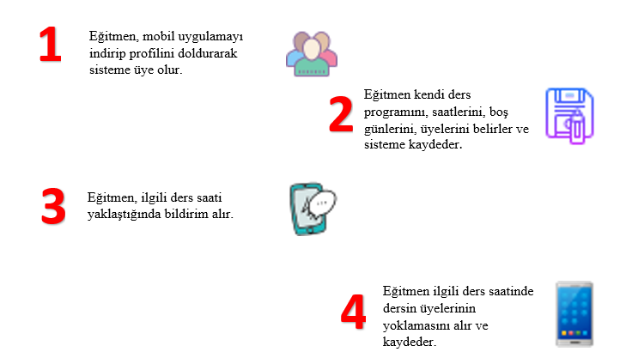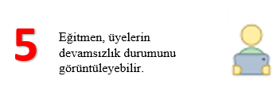

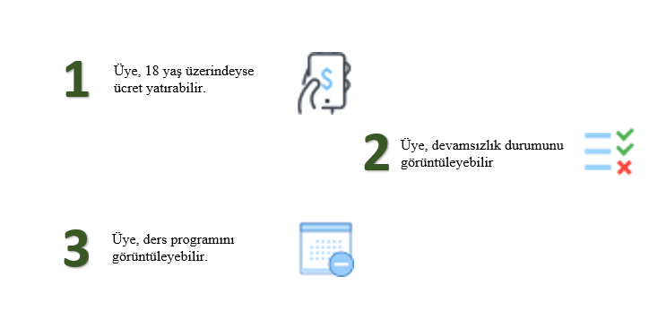

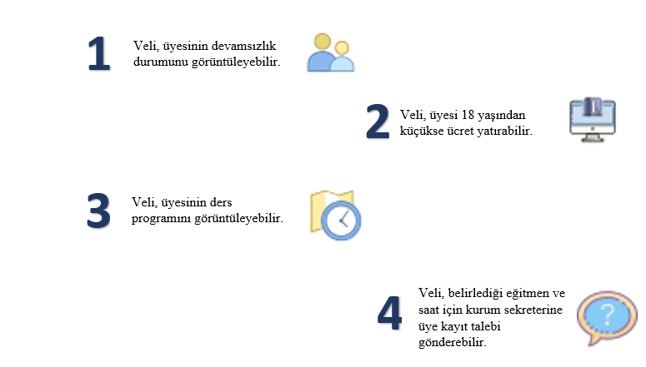

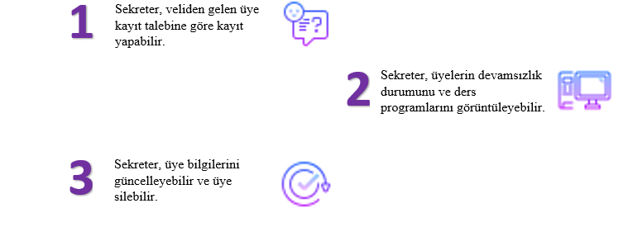

# Fonksiyonel Gereksinimler

## Faaliyet ve Süreç ile İlgili Fonksiyonel Gereksinimler

Sistemde akademisyen girdiği tüm dersleri görüntülemesi.

Sistemde akademisyen yaklaşan dersinin yoklamasını hızlı bir şekilde başlatması.

Sistemde akademisyenin yoklamayı aldıktan sonra kaydedebilmesi.

Sistemde akademisyenin tüm dersleri için yoklama geçmişini tarihe göre filtreleyerek görüntülemesi.

Sistemde öğrenci aldığı tüm dersleri görüntülemesi.

Sistemde öğrenci yaklaşan dersinin yoklamasına hızlıca katılabilmesi.

Sistemde öğrencinin dersleri için tanımlanan devamsızlık haklarını görüntülemesi.

Sistemde öğrencinin dersleri için kalan devamsızlık haklarını görüntülemesi.

## Yazılımla ile İlgili Fonksiyonel Gereksinimler

Sistem çok sayıda akademisyen ve öğrenci tarafından kullanılabilir.

Sistem yoklama alma esnasında hızlı cevap verilebilirdir.

Sistem akademisyenler ve öğrenciler için güvenilirdir.

Sistemde akademisyen ve öğrenci sayfaları uyum içinde çalışmaktadır.

# Yazılımla ile İlgili Fonksiyonel Olmayan Teknik Gereksinimler

# Grafik Arayüz Tasarımları

|  |  |
| --- | --- |
|  |  |

# SWOT Analizi

|  |  |
| --- | --- |
| **Güçlü Yanlar (Strengths)**  Kolaylık  Zamandan tasarruf  Ekonomik | **Zayıf Yanlar (Weaknesses)**  Açığı kolay bulunabilir  İnternet olmaması |
| **Fırsatlar (Opportunities)**  Kağıt kullanımını ortadan kaldırmak  Depolama sıkıntısından kurtulmak | **Tehditler (Threats)**  Olası sistem saldırıları |

# Proje Planlama

USE CASE DIAGRAMI

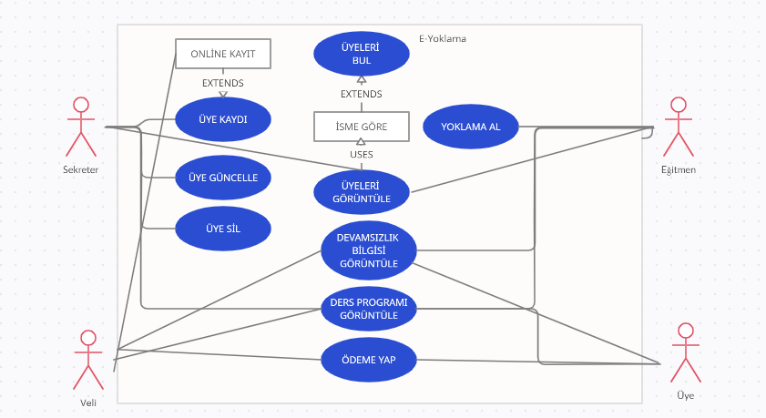

ACTIVITY DIAGRAM

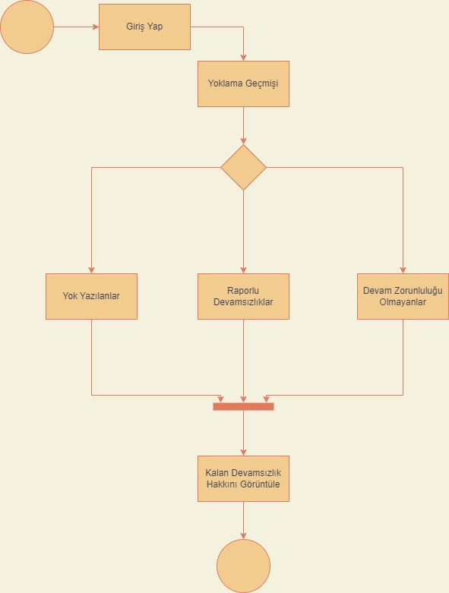

CLASS DIAGRAM

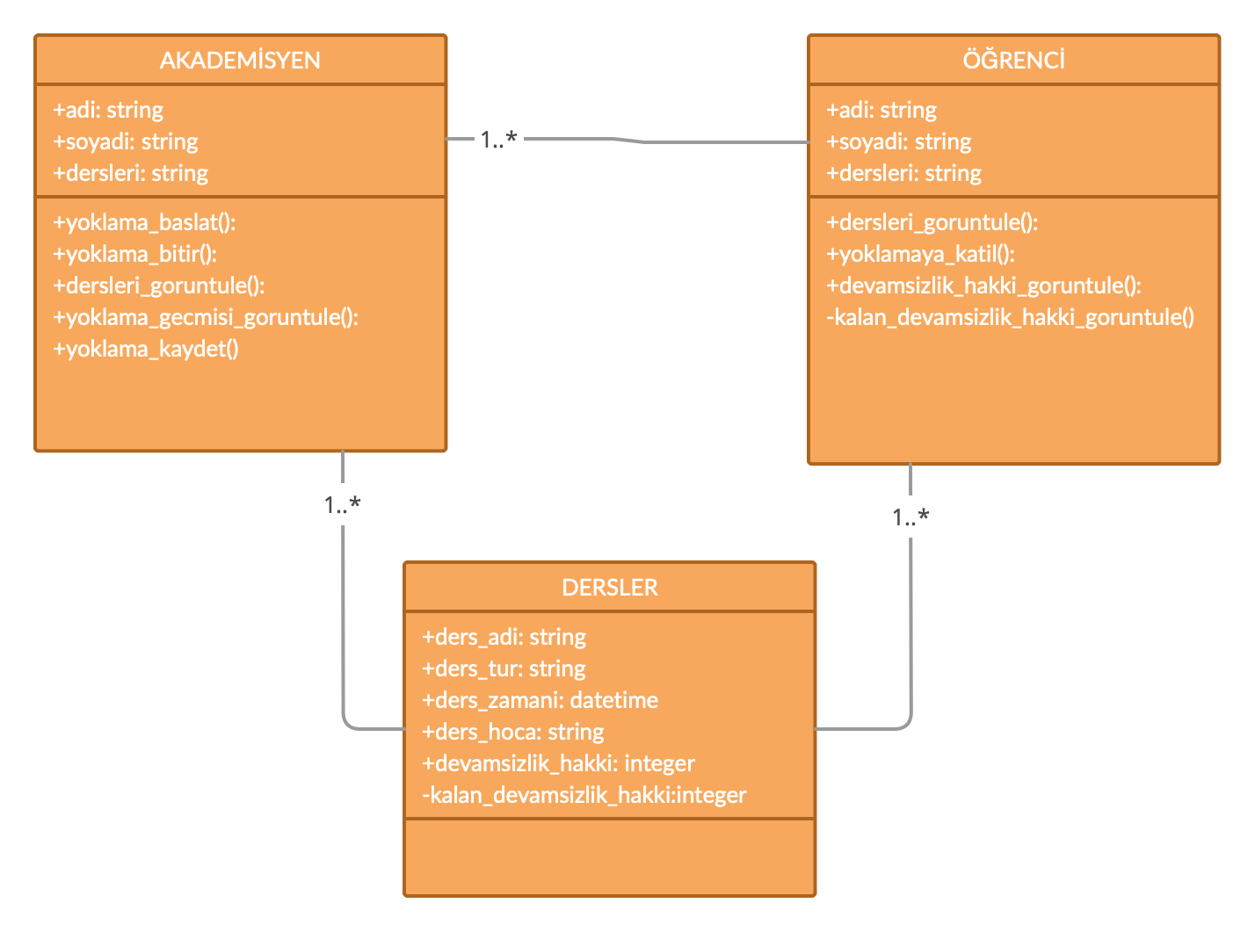

## Proje Ekibi

|  |  |  |  |
| --- | --- | --- | --- |
| **No** | **Görev** | **İsim** | **Açıklama – Projedeki Görevi** |
| 1 | Scrum Master | İsmet Tongul | Servent tipli proje yöneticisi olarak çalışacak. |
| 2 | Developer | Ahmet Seyit Acembaba | C# dilinde backend geliştiricisi olarak çalışacak. |
| 3 | Developer | Çağla Çavuşoğlu | HTML CSS dilinde frontend geliştiricisi olarak çalışacak. |

## Organizasyon Şeması

**Şekil 3.** Organizasyon Şeması

## Proje Plan Takvimi

E-Yoklama Uygulaması Gannt Diyagramı

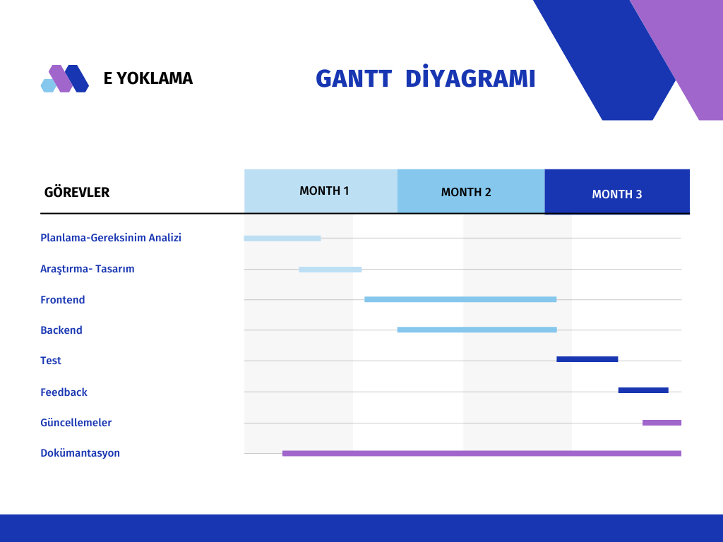

**Şekil 4.** Proje Plan Takvimi